Image sharpenging

pohao

1.

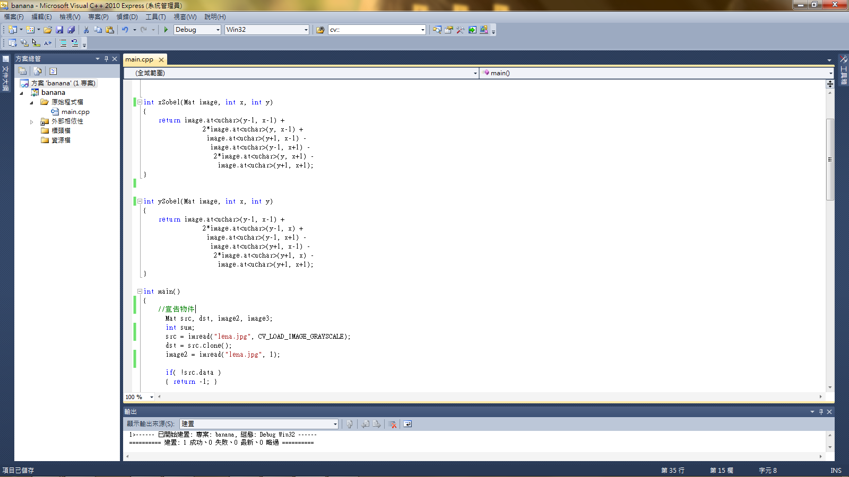

先行宣告兩function計算filter。

2.

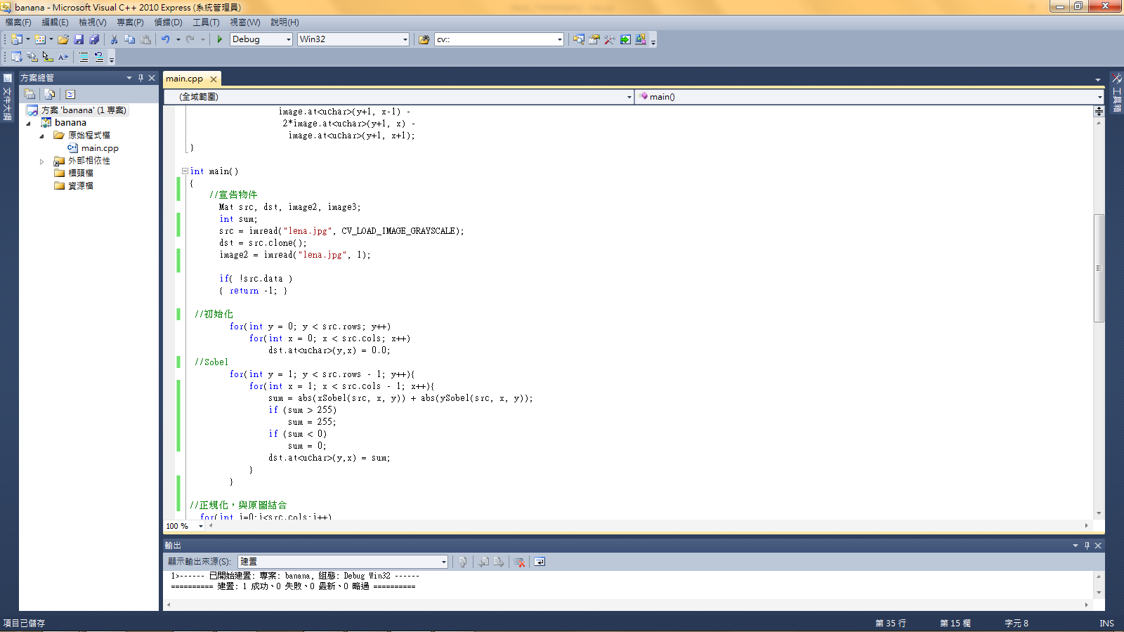

先宣告欲使用物件，並讀取圖片檔，接下來初始化空的圖檔，利用宣告的Sobel function進行計算。

3.

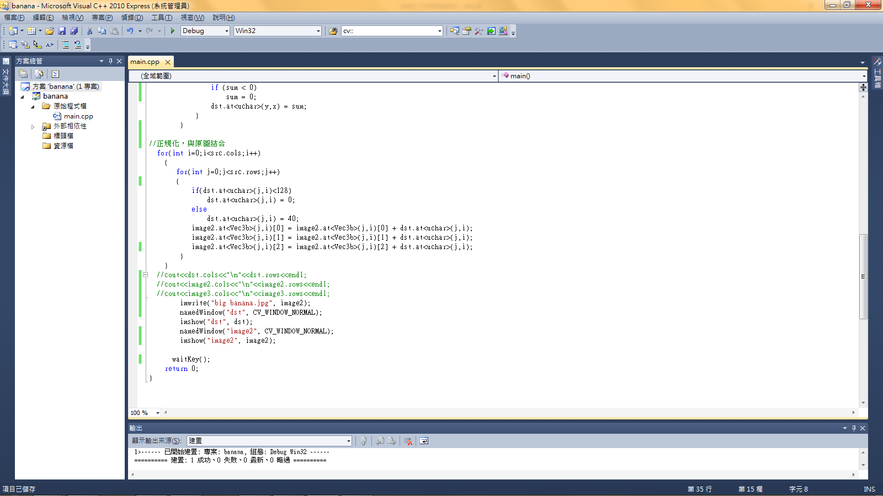

把計算出來的邊緣圖片正規化，並與原圖做結合，輸出成圖檔 “big banana.jpg”。

4.結果

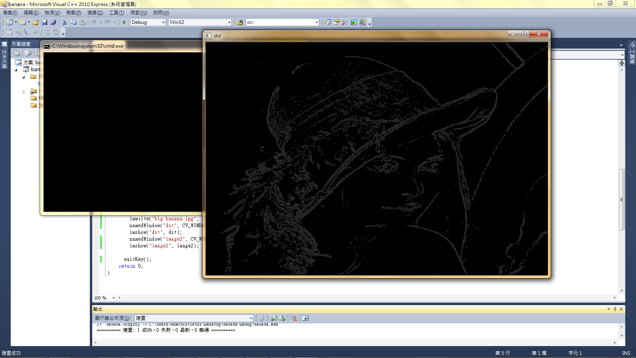

原圖:

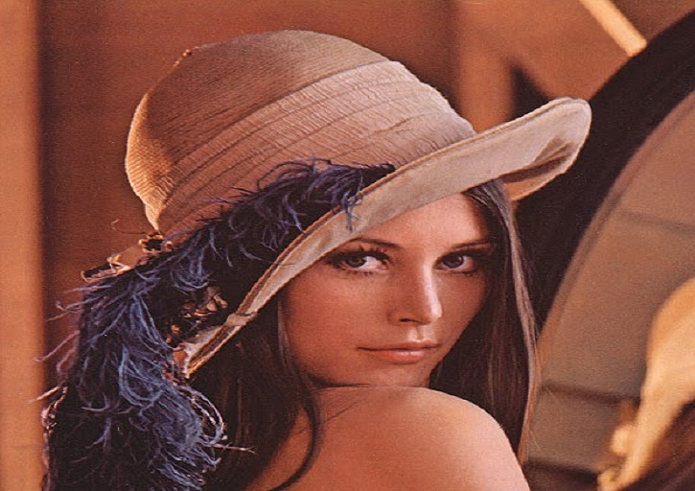

結果:

